Boom! stop the nysse -pelin dokumentaatio

Tässä dokumentissa kuvataan pelin tominta ja ryhmän toteuttaman ohjelman osan sisäinen toiminta. Ensin kerrotaan, miten peliä pelataan eli käydään läpi ohjelman käyttöohje. Sen jälkeen perehdytään tarkemmin siihen, miten ohjelma toimii ja miten se on toteutettu. Lopuksi luodaan katsaus projektin toteutuneeseen työnjakoon.

# peliohje

Pelissä pelaajan tavoitteena on pommittamalla tuhota mahdollisimman monta nysseä. Pelaaja ohjaa lentokonetta, joka pystyy pudottamaan pommeja. Pelikartalla liikkuu bussien lisäksi pilviä, joita pelaajan on väisteltävä. Pilviin osuminen vähentää vahingoittaa pelaajan konetta. Peli jatkuu, kunnes peliaika loppuu tai kunnes pelaaja on törmännyt neljästi pilveen, jolloin pelaajan kone tuhoutuu.

## Pelin aloitus

Pelin alussa aukeaa aloitusvalikko, johon pelaaja syöttää nimensä ja valitsee koneensa. Pelaajan valittavissa on kolme erilaista konetta, joiden ominaisuudet vaihtelevat.

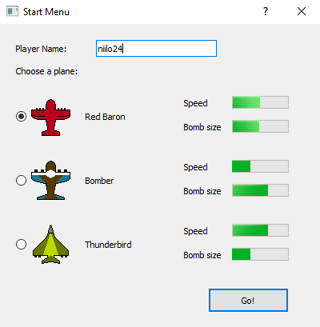

*Aloitusnäkymä*

## Pelin pelaaminen

Peli alkaa, kun pelaaja klikkaa aloitusvalikossa ”Go!” -painiketta. Pelaaja ohjaa konetta WASD -näppäimistä ja pudottaa pommeja välilyöntinäppämellä. Pelaaja saa yhden pisteen kustakin tuhotusta nyssestä ja yhden pisteen jokaisesta nyssen kyydissä olevasta matkustajasta.

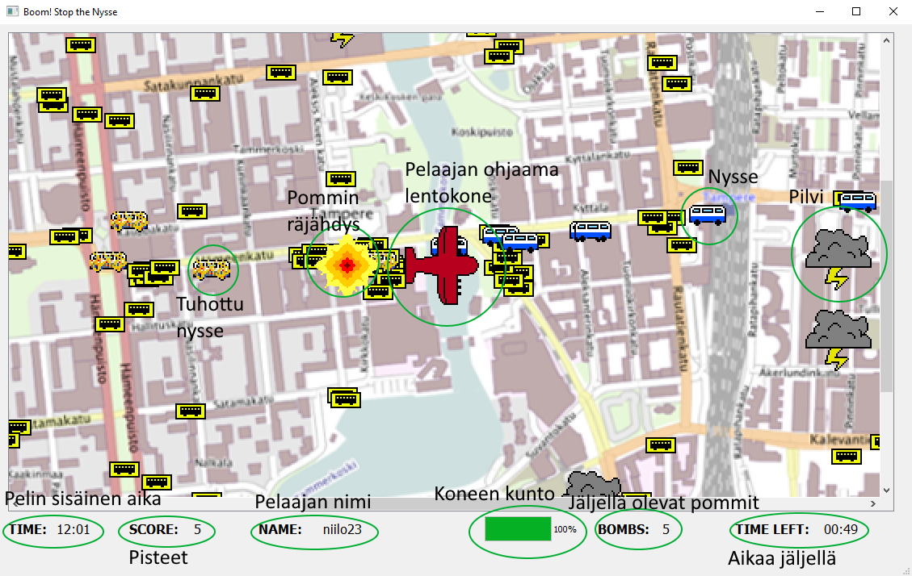

*Pelinäkymä*

## Erityisase

Pelin aikana pelaajan on mahdollista löytää pelialueelle spawnaawa ydinpommi, jonka pelaaja voi kerätä. Kun pelaaja on kerännyt ydinpommin, hän voi pudottaa sen R -näppäimellä. Ydinpommi on normaalia pommia huomattavasti voimakkaampi, joten sen vaikutussäde on paljon suurempi. Pelaajalla voi olla kerrallaan vain yksi ydinpommi, ja uusi ydinpommi spawnaa vasta edellisen pudottamisen jälkeen.

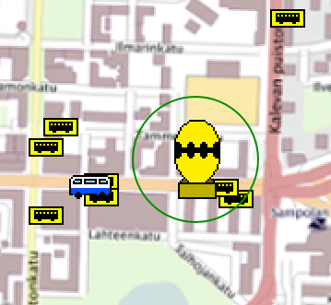

*Kerättävissä oleva ydinpommi*

## Pelin päättyminen

Pelin päättyy, kun peliaika loppuu tai kun pelaajan kone tuhoutuu törmättyään neljä kertaa pilven kanssa. Pelin päätyttyä näkyviin tulee pelin aikana kerättyjä tilastoja ja aiempien pelikierrosten huipputulokset.

# pelin toiminta & Työnjako

Projektin kurssin puolen valmiissa koodissa oli kaupungissa liikkuvia nyssejä ja matkustajia pyörittävä logiikka. Lisäksi valmiiksi oli annettu joitakin rajapintoja. Olennaisin rajapinta logiikan pyörittämisen kannalta oli CourseSide::ICity, josta periytetty City -luokka ohjaa kartalla liikkuvia nyssejä (ActorItem) ottamalla vastaan logiikalta tulevia funktiokutsuja ja kutsumalla vastaavia MainWindow -luokan funktioita. Muut luokat on periytetty muista kuin kurssin puolen luokista.

## Luokkakaavio

Kaaviossa on kuvattu ryhmän toteuttaman ohjelman osan tärkeimmät luokat ja luokkien tärkeimmät tietorakenteet sekä luokkien keskinäinen vuorovaikutus.

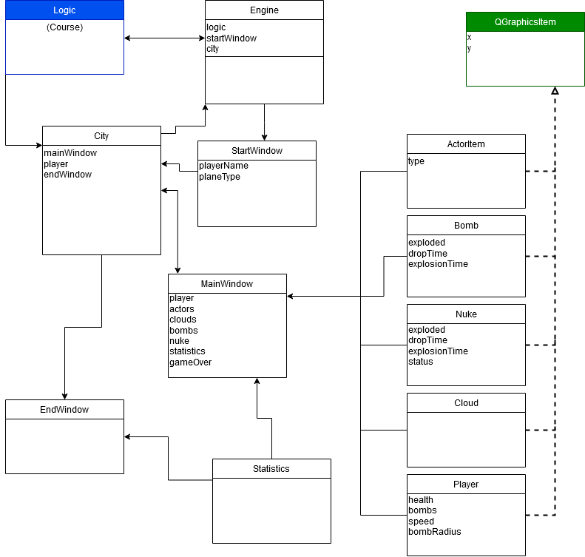

Pelikierroksen aikana suurin vastuu on MainWindow -luokalla. MainWindow tallentaa pelialueella liikkuvat toimijat ja vastaa grafiikoiden piirtämisestä ja liikuttamisesta.

## Toteutunut työnjako

Alla suurinpiirtein toteutunut työnjako projektin toteutuksen aikana. Monissa luokissa on kuitenkin ainakin jonkin verran kummankin tekemiä muutoksia.

Väinö Kahala

* Grafiikat
* Äänet
* Actorien liikkuminen ja piirtäminen
* Pelihahmo & kontrollit
* Pommit
* Ydinpommi
* Pilvet
* Pääikkuna

Elias Halkola

* Aloitusikkuna
* Lopetusikkuna
* Tilastot
* Tilasto -luokan yksikkötestit
* Tietojen tallennus